
Арнаулы пошта байланысы қызметі қызметкерлерінің нысанды киімінің және Ұлттық пошта операторы жұмыскерлерінің нысанды киімінің (погонсыз) үлгілерін, оны киіп жүру қағидаларын, онымен қамтамасыз ету нормаларын бекіту туралы
Күшін жойған
Қазақстан Республикасы Ақпарат және коммуникациялар министрінің 2016 жылғы 25 шілдедегі № 56 бұйрығы. Қазақстан Республикасының Әділет министрлігінде 2016 жылы 25 тамызда № 14159 болып тіркелді. Күші жойылды - Қазақстан Республикасының Цифрлық даму, инновациялар және аэроғарыш өнеркәсібі министрінің 2024 жылғы 28 мамырдағы № 305/НҚ бұйрығымен.
Ескерту. Күші жойылды - ҚР Цифрлық даму, инновациялар және аэроғарыш өнеркәсібі министрінің 28.05.2024 № 305/НҚ (алғашқы ресми жарияланған күнінен кейін күнтізбелік он күн өткен соң қолданысқа енгізіледі) бұйрығымен.
"Пошта туралы" 2016 жылғы 9 сәуірдегі Қазақстан Республикасы Заңының 5-бабы 1-тармағының 9) тармақшасына сәйкес БҰЙЫРАМЫН:
1. Қоса беріліп отырған:
1) 1-қосымшаға сәйкес Ұлттық пошта операторының арнаулы пошта байланыс қызметі қызметкерлерінің нысанды киім үлгісі;
2) 2-қосымшаға сәйкес Ұлттық пошта операторы жұмыскерлерінің (погонсыз) нысанды киім үлгісі;
3) 3-қосымшаға сәйкес Ұлттық пошта операторының арнаулы пошта байланыс қызметі қызметкерлерінің нысанды киімін қамтамасыз ету нормалары, кию қағидалары;
4) 4-қосымшаға сәйкес Ұлттық пошта операторының жұмыскерлерінің (погонсыз) нысанды киімін қамтамасыз ету нормалары, кию қағидалары бекітілсін.
2. Қазақстан Республикасы Ақпарат және коммуникациялар министрлігінің Байланыс департаменті (В.В. Ярошенко):
1) осы бұйрықтың Қазақстан Республикасы Әділет министрлігінде мемлекеттік тіркелуін;
2) осы бұйрық Қазақстан Республикасы Әділет министрлігінде мемлекеттік тіркелгеннен кейін оның көшірмелерін баспа және электрондық түрде күнтізбелік он күн ішінде мерзімді баспа басылымдарында және "Әділет" ақпараттық-құқықтық жүйесінде ресми жариялауға, сондай-ақ тіркелген бұйрықты алған күннен бастап күнтізбелік бес жұмыс күні ішінде Қазақстан Республикасының нормативтік құқықтық актілерінің эталондық бақылау банкіне енгізу үшін Республикалық құқықтық ақпарат орталығына жіберуді;
3) осы бұйрықты Қазақстан Республикасы Ақпарат және коммуникациялар министрлігінің интернет-ресурсында және мемлекеттік органдардың интранет-порталында жариялауды;
4) осы бұйрық Қазақстан Республикасы Әділет министрлігінде мемлекеттік тіркелгеннен кейін он жұмыс күні ішінде осы бұйрықтың 2-тармағының 1), 2) және 3) тармақшаларында көзделген іс-шаралардың орындалуы туралы мәліметтерді Қазақстан Республикасы Ақпарат және коммуникациялар министрлігінің Заң департаментіне ұсынуды қамтамасыз етсін.
3. Осы бұйрықтың орындалуын бақылау жетекшілік ететін Қазақстан Республикасының Ақпарат және коммуникациялар вице-министріне жүктелсін.
4. Осы бұйрық алғашқы ресми жарияланған күнінен кейін күнтізбелік он күн өткен соң қолданысқа енгізіледі.
Қазақстан Республикасының
Ақпарат және коммуникациялар министрі | Д. Абаев
Қазақстан Республикасы
Ақпарат және коммуникациялар
министрінің
2016 жылғы 25 шілдедегі
бұйрығына
1-қосымша
Ұлттық пошта операторының арнаулы пошта байланысы қызметi қызметкерлерінің нысанды киімінің үлгілері
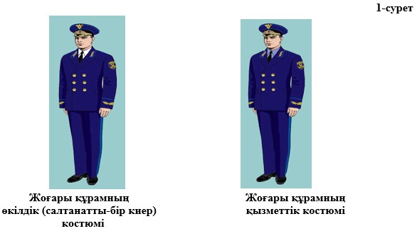

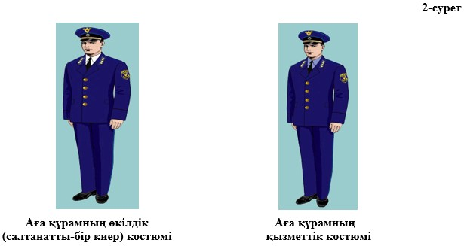

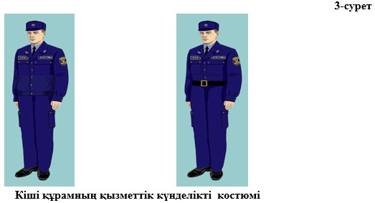

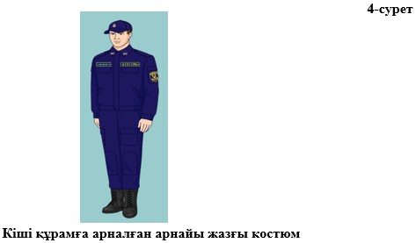

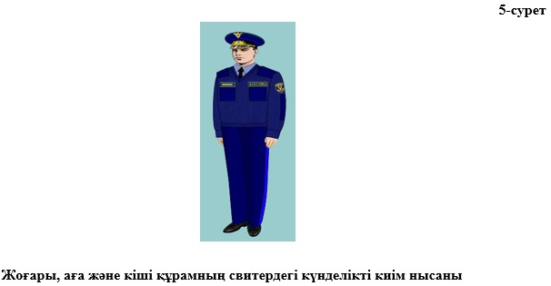

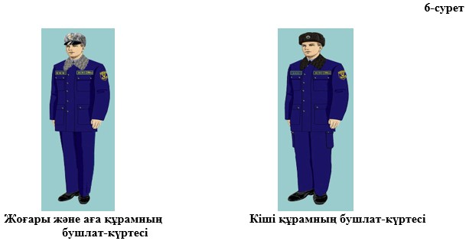

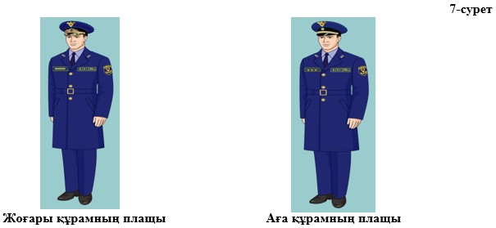

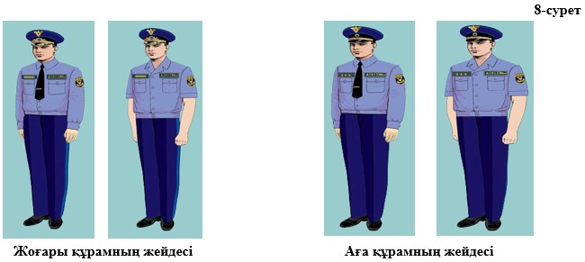

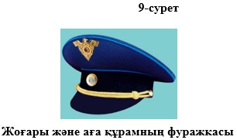

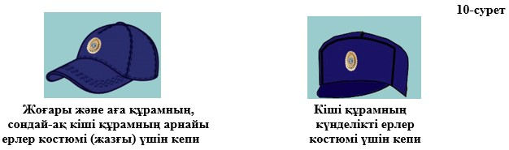

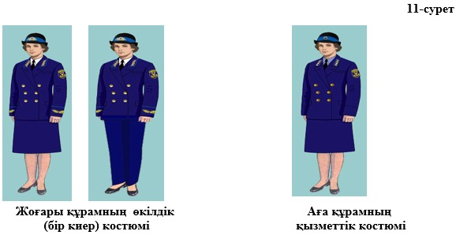

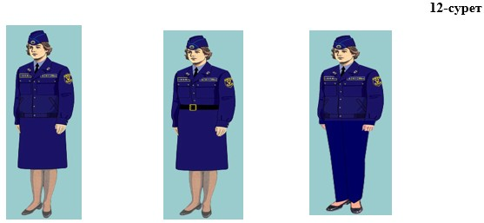
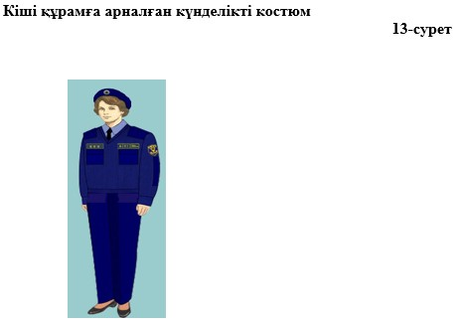

Жоғары, аға және кіші құрамның свитердегі күнделікті киім нысаны

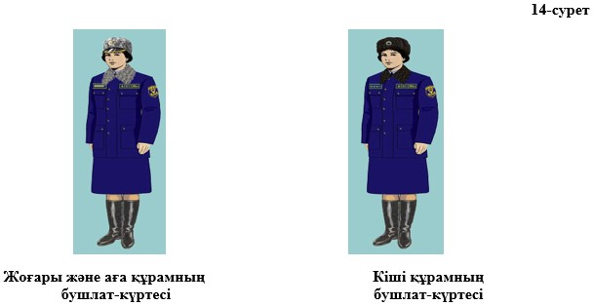

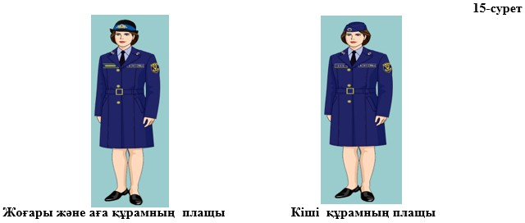

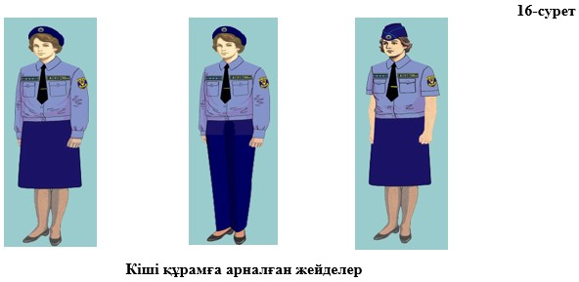

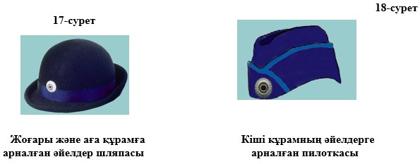

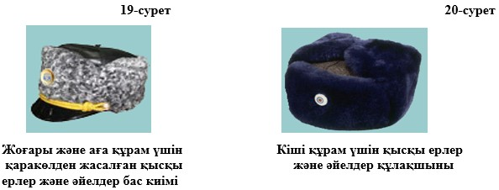

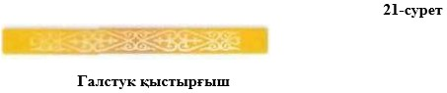

Арнаулы пошта байланысы қызметiнің төсбелгілері
мен айырым белгілері
1-кесте
Лауазымдардың атауы | Басшылық құрам | Айырым белгілері
Петлицалардағы:
РАБҚ филиалының директоры;  РАБҚ филиалы директорының орынбасарлары | жоғарғы | 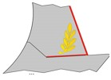
РАБҚ бөлімдері бастықтарының орынбасарлары;  РАБҚ бөлімдерінің (секторларының) бас мамандары | аға | 
РАБҚ бөлімдерінің (секторларының) бастықтары;  Облыстық (қалалық) арнаулы байланыс қызметі бастықтарының орынбасарлары | аға
Облыстық (қалалық) арнаулы байланыс қызметінің бастықтары;  РАБҚ өңірлік басқарма бастығының орынбасары | аға | 
РАБҚ өңірлік басқармасының бастығы;  РАБҚ әкімшілік-шаруашылық басқармасының бастығы | аға | 
Фельдъегерь;  Экспедитор;  Фельдъегерь-экспедитор;  Фельдъегерь-жүргізуші;  Аға фельдъегерь;  Аға фельдъегерь-жүргізуші;  Арнайы тапсырмалар жөніндегі фельдъегерь;  РАБҚ жауапты кезекшісі;  облыстық (қалалық) арнаулы байланыс қызметі;  Облыстық арнаулы байланыс қызметінің бастығы;  РАБҚ, облыстық (қалалық) арнаулы байланыс қызметінің жетекші мамандары, мамандары | аға | 
Киімде:
РАБҚ филиалының директоры;  РАБҚ филиалы директорының орынбасарлары | жоғары | 
РАБҚ бөлімдері бастықтарының орынбасарлары;  РАБҚ бөлімдерінің (секторларының) бас мамандары | аға | 
РАБҚ бөлімдерінің (секторларының) бастықтары;  Облыстық (қалалық) арнаулы байланыс қызметі бастықтарының орынбасарлары | аға | 
Облыстық (қалалық) арнаулы байланыс қызметінің бастықтары; РАБҚ өңірлік басқарма бастығының орынбасары | аға | 
РАБҚ өңірлік басқармасының бастығы;  РАБҚ әкімшілік-шаруашылық басқармасының бастығы | аға | 
Фельдъегерь;  Экспедитор;  Фельдъегерь-экспедитор;  Фельдъегерь-жүргізуші | кіші | 
Аға фельдъегерь;  Аға фельдъегерь - жүргізуші | кіші
Арнайы тапсырмалар жөніндегі фельдъегерь | кіші
РАБҚ, облыстық (қалалық) арнаулы байланыс қызметінің жауапты кезекшісі, Облыстық арнаулы байланыс қызметі бөлімшесінің бастығы; РАБҚ, облыстық (қалалық) арнаулы байланыс қызметінің жетекші мамандары, мамандары | кіші | 

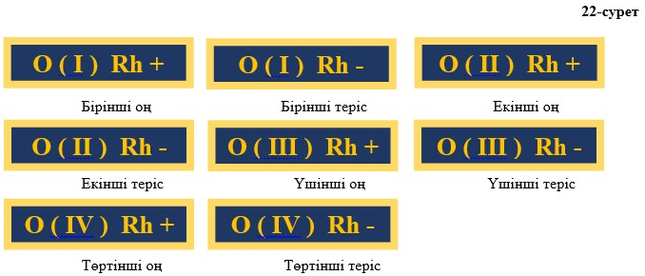

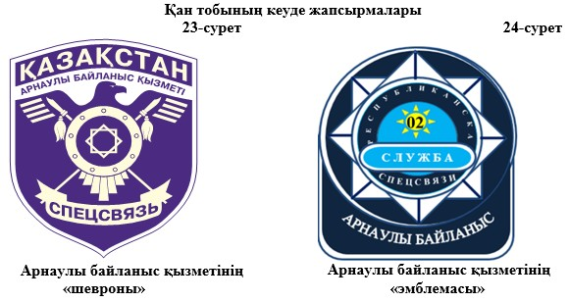

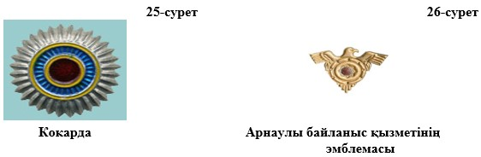

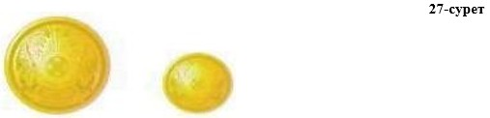

Түймелер
1-тарау. Арнаулы пошта байланысы қызметінің қызметкерлері
үшін нысанды киімнің, шевронның, эмблема және төсбелгілердің
сипаты
1. Арнаулы пошта байланысы қызметiнің (бұдан әрі - Арнаулы байланыс қызметі) жоғары құрамы үшін ерлер костюмі (китель, шалбар) 1-суретке сәйкес қара-көк түсті жартылай жүн қосылған матадан дайындалады.
1) жартылай жүн қосылған матадан жасалған, қара-көк түсті жартылай қынамалы пішіндегі, екі жағына бірдей қаусырмалы, ойысқан түймелігі бар китель, екі қатарға орналасқан алты нысанды түймесі бар, жағасы мен лацканы қайырылған, жағасының шетіне көк түсті жиек салынған, жағасында алтын түстен арнайы сурет (белгі) тігілген түрдегі петлица бар.
Жеңдері ені 8 сантиметр қайырмамен, қайырманың жоғары жағында - көк түсті жиек, қайырма ортасында алтын түстес арнайы сурет тігілген. Сол жақ жеңінде – белгіленген үлгідегі Арнаулы байланыс қызметiнің "Шеврон" жең белгісі. Оң жақ жеңінде – белгіленген үлгідегі Арнаулы байланыс қызметiнің "Эмблема" жең белгісі. Төсінде клапандары бар тілікті қалталар көлденең орналасқан.
2) жартылай жүн қосылған матадан жасалған, қара-көк түсті тік шалбар, астарлы ішкі жан қалталары бар, оң жағынан артқы тілікті қалтаға түймеленеді, бүйір тігіс арқылы – шетінде ені 2 сантиметр көк түсті лампастар бар, көк түсті жиек жүргізілген.
2. Арнаулы байланыс қызметінің аға құрамы үшін ерлер костюмі (китель, шалбар) 2-суретке сәйкес қара-көк түсті жартылай жүн қосылған матадан дайындалады.
1) жартылай қынамалы пішіндегі, бір жағына бірдей қаусырмалы, төрт нысанды түймеге түймеленетін, жағасы мен лацканы қайырылған, пиджактың жағасында - Арнаулы байланыс қызметiнің айырым белгілерінің жапсырма петлицасы бар китель.
Жеңдері қондырылып тігілген екі тігісті, шынтақ тігісінде нысанды екі түйме бар. Сол жақ жеңінде – белгіленген үлгідегі Арнаулы байланыс қызметiнің жапсырмалы "Шеврон" жең белгісі. Оң жақ жеңінде – белгіленген үлгідегі Арнаулы байланыс қызметiнің "Эмблема" жең белгісі. Арқасының ортаңғы тігісі шлицпен бітеді, төсі жалғап тігілген қапталды және бел тұсында алдыңғы бүкпесі, клапанды бүйірлеу көлденең орналасқан тілікті жан қалталары бар;
2) жартылай жүн қосылған матадан жасалған, қара-көк түсті тік шалбар, астарлы ішкі жан қалталары, оң жағынан түймелі артқы қима қалтасы бар, бүйір тігіс арқылы көк түсті жиек жүргізілген.
3. Арнаулы байланыс қызметінің кіші құрамы үшін күнделікті ерлер костюмі (күрте, шалбар) 3-суретке сәйкес аралас матадан дайындалады.
1) тік пішінді күрте (жапсырмалы жең белгісімен (шевронмен) толықтырылған), қайырма жағал, ортадағы түймелігі солдан оңға қарай, бес ілгекті және диаметрі 14 миллиметр алтын түстес нысанды түймелермен. Ілгекке және диаметрі 14 миллиметр алтын түстес нысанды түймеге түймеленетін, фигуралы клапанды жапсырма омырау қалталары бар. Жапсырма қалталардың үстіңгі жағына қара-көк фонда алтын түсті жиекпен жапсырма және алтын әріптермен жазбалар: сол жағында "Қан тобы", оң жағында кіші құрам жұмыскерлерінің "Айырым белгілері" тігілген. Күртенің жағасында – Қазақстан Республикасының алтын түстес металл "KZ" эмблемасы. "Жапырақшалы" тілікті көлбеу жан қалталары бар. Арқасы иінішпен. Қозғалу еркіндігі үшін иініш бойымен жұмсақ бүрмелер салынған.
Ілгекке және диаметрі 14 миллиметр алтын түстес арнайы түймелерге түймеленетін, жалғап тігілген манжеттері бар екі тігісті қондырылып тігілген жең. Жалғап тігілген манжет тігісінің бойымен шынтақ тігісіне қарай екеуден жұмсақ бүрме салынған.
Күртенің төмен жағында тұтас пішілген белдік бар. Белдіктің көлемі көп инелі арнайы машинада ілмекті инешаншыммен өңделген, созылғыш тоқыма баумен бүйір бойымен реттеледі.
Күртенің төсі және арқасы астарланған. Сол жақ төсінің астарында ілгекке және диаметрі 14 миллиметр қара-көк түсті пластиктен жасалған түймеге түймеленетін ішкі қалтасы бар.
Жең белгі (шеврон) нысанды киімнің сол жақ жеңінің орталық осінің сырт жағына жеңнің жоғары нүктесінен белгіге дейін 12 сантиметр аралықта тігіледі.
Жең белгі (эмблема) нысанды киімінің оң жақ жеңінің орталық осінің сырт жағына жеңнің жоғары нүктесінен белгіге дейін 12 сантиметр аралықта тігіледі.
2) тік пішінді, үтіктелген қыры бар шалбар. Жалпақ белбеуге (портупея) 6 сантиметр болатын бес бастырмамен жалғап тігілген белдік. Белдіктің көлемі көп инелі арнайы машинада ілмекті инешаншыммен өңделген, созылғыш тоқыма баумен бүйір бойымен реттеледі. Белдік ілгекке және диаметрі 17 миллиметр қара-көк түсті пластиктен жасалған түймеге түймеленеді.
Гульфик солдан оңға қарай қара-көк түсті пластиктен жасалған "сыдырма ілмекпен" жабылады. Қималы бүйір сызығы бойымен жан қалталары бар.
Артқы оң жақ жартысында ішкі ілмекке және диаметрі 14 миллиметр қара-көк түсті пластиктен жасалған түймеге түймеленетін рамкалы тілікті қалта бар.
Бүйір тігістерін бойлай көк түсті жиек қондырылып тігілген. Шалбардың алдыңғы жағының жартысы астарланған.
4. Арнаулы байланыс қызметінің кіші құрамы үшін арнайы жазғы костюм 4-суретке сәйкес матадан дайындалады.
1) тік пішінді күрте (жең белгілерімен (жапсырмалы: шевронмен, эмблемамен) толықтырылған).
Бой тұсында тұтас пішілген жиектемемен қайырмалы жаға.
Ортадағы түймелік солдан оңға қарай, жоғары және төменгі ілгек тесіп өтетін жасырын (өңірлік жасырын) түймелі, диаметрі 17 миллиметр қара-көк түсті пластиктен жасалған түймелер.
Төсінде диаметрі 17 миллиметр қара-көк түсті пластиктен жасалған түймеге жасырын (өңірлік жасырын) түймеленетін клапанды екі тілікті омырау қалтасы бар.
Жапсырма қалталардың үстіңгі жағына қара-көк фонда алтын түстес жиекпен көмкерілген жапсырма және алтын әріппен жазба: сол жағында "Қан тобы", оң жағында кіші құрам жұмыскерлерінің "Айырым белгілері" тігілген. Күртенің жағасында – Қазақстан Республикасының алтын түстес металл "KZ" эмблемасы бар.
Арқасында екі қабаттап жалғап тігілген иініш бар.
Бұйымның төменгі жағында тұтас пішілген белбеу. Белдіктің арқа тұсында белдіктің көлемін реттеу үшін созылғыш таспамен кулиса орналасқан. Созылғыш таспалардың бір ұшы патқа - үш ілгекті реттеуішке белдіктің іш жағынан тігілген түймелерге түймелеу үшін бекітіледі.
Диаметрі 17 миллиметр, қара-көк түсті пластиктен жасалған түймелерге түймеленетін, жалғап тігілген манжеттері бар екі тігісті қондырылып тігілген жең. Шынтақ қаптамасы – күшейткішпен. Жеңінің жоғары бөлігінде тоқыма түймелікте клапаны бар көлем үшін екі жапсырма қалта орналасқан. Жең ойындысының тұсында – желдетуді қамтамасыз ету үшін трикотаж матадан (тордан) ендірме.
Жең белгісі (шеврон) сол жақ жеңдегі жапсырма қалтаның ашық жерінің ортасына тігіледі.
Жең белгі (эмблема) оң жақ жеңдегі жапсырма қалтаның ашық жерінің ортасына тігіледі.
2) тік, кең шалбар.
Жалғап тігілген белбеу, кең, ирек тігіс тәрізді қайып тігілген, жалпақ 6 сантиметр болатын белбеуге (портупея) бес бастырмамен, ілгекке және диаметрі 17 миллиметр қара-көк түсті пластиктен жасалған түймемен түймеленеді. Белдіктің көлемі созылғыш тоқыма баумен бүйір бойымен реттеледі.
Гульфик диаметрі 17 миллиметр қара-көк түсті пластиктен жасалған түймелерге жабылады.
Ішкі тілікті жан қалталары болады.
Шалбардың алдыңғы жағының жартысында тігісті қақпақшасы бар бүйір тігісі жағынан көлемін реттеу үшін жақтары, жасырын (өңірлік жасырын) түймелігі бар клапанды екі жапсырма қалта.
Оң жақ қалтаның ішкі жағында тоқыма түймеліктегі ылғалдан қорғайтын матадан жасалған ішкі қалта орналасқан.
Шалбардың алдыңғы жағының жартысында тізе тұсында қаптама – күшейткіш орналасқан.
Шалбардың артқы жағының оң жақ жартысында диаметрі 17 миллиметр, қара-көк түсті пластиктен жасалған жасырын (өңірлік жасырын) түймелігі бар клапанды тілікті қалта бар. Шалбардың арт жағының сол жақ жартысында диаметрі 17 миллиметр, қара-көк түсті пластиктен жасалған жасырын (өңірлік жасырын) түймелігі бар клапанды, көлем үшін жақтары бар жапсырма қалта бар.
Шалбардың төмен жағы созылғыш тоқыма баумен тартылған.
Шалбардың ішкі жағынан муфта қайып тігілген, бау көлемді реттеу үшін муфтаның төмен жағы арқылы кулисаға өткізіледі.
5. Арнаулы байланыс қызметінің жоғары, аға және кіші құрам үшін 5-суретке сәйкес, қара-көк түсті жүннен жуан ілмекпен тоқылған, ұзын жеңді свитер. Жуан ілмекпен тоқылған, былғары алмастырғыштан жасалған шынтақ қаптамалары бар, қара-көк түсті жүннен тоқылған, ұзын жеңді пуловер-свитер. Арнаулы байланыс қызметі жұмыскерлерін суықтан қорғауға арналған. Жеңдерінде – аралас матадан қаптамалар. Свитер жартылай жүннен (жүн құрамы кемінде 70%) ілмектеп тоқылған, қара-көк түсті таралған иірімжіптен жасалған. Тік пішінді. Мойнында V – тәрізді ойындысы бар және екі қабатталған ластик көмкермемен өңделген. Көмкерме ені – 4 сантиметр. Шынтақ тұсында күшейткіш қамтамасы бар бір тігісті қондырылып тігілген жең. Қаптама сопақ пішінді, шынтақ бүгілетін жерге симметриялы орналасқан. Қаптама өлшемі: ұзындығы – 18 сантиметр, ені – 12 сантиметр. Жеңінің төмен жағы мен бұйымның белдігі ені 8 сантиметр болатын қос қабатты тұтас ілмектеп тоқылған ластик резеңкеден жасалған. Иық тігістері тұсында сопақ пішінді күшейткіш қамтамалар сырып тігілген. Өлшемі: ұзындығы – 29-30 сантиметр, ені – 12-15 сантиметр. Бұйымның алдыңғы бөлігінде сол және оң жаңынан фигуралы клапаны бар жапсырма қалта сырып тігілген. Қалтаның төменгі бөлігінде бұрыштары қиылған. Қалта өлшемі (бұйым өлшеміне қарай): ұзындығы – 14 - 16 сантиметр, ені – 13 - 14 сантиметр. Клапан өлшемі: ені – 13 - 14 сантиметр, ортасынан биіктігі - 6 сантиметр, бүйірлері – 4 сантиметр, ұзындығы – 14 сантиметр, ені – 13 сантиметр. Жапсырма қалталардың үстіңгі жағына көк фонда алтын түсті жиекпен жапсырма және алтын әріптермен жазбалар: оң жағында жұмыскерлердің "Айырым белгілері", сол жағында "Қан тобы" тігілген. Жеңдерінің иық тігістері тұсында погон-муфтаны бекіту үшін погондар ендіре тігілген. Погонның ұзындығы өлшеміне қарай 11,0-14,0 сантиметр. Күшейткіш қамтамалар мен фигуралы клапаны бар жапсырма қалталар қара-көк түсті плащ матадан жасалған. Түймелері свитердің жоғарғы жағына түстес пластмассадан жасалған. Свитерге бекіту үшін погонды түймелеуге арналған түймелердің диаметрі 14 миллиметр. Свитердің бөлшектері осьтік сызықтық бойымен симметриялы орналасуы керек. Таңбалау – бұйымның өлшемі мен ұзындығы көрсетілген жазба белгі жағасы мен арқасының қайып тігілген тігісіне ендіре тігіледі, сондай-ақ бұйымды әзірлеуші, атауы, мемлекетаралық немесе ұлттық стандарт, ұзындығы мен өлшемі, материалдың артикулы және шығарылған күні көрсетілген, сол жақ төсінің тігісіне бекітілген тауарлық жазба белгі болады.
Ескерту. 5-тармақ жаңа редакцияда – ҚР Цифрлық даму, инновациялар және аэроғарыш өнеркәсібі министрінің 11.01.2024 № 14/НҚ (алғашқы ресми жарияланған күнінен кейін күнтізбелік он күн өткен соң қолданысқа енгізіледі) бұйрығымен.
6. 6-суретке сәйкес ағытылатын жылы астары бар қара-көк түсті бушлат-күрте, сыдырма ілгекті, су өткізбейтін материалдан жасалған, омырауында клапанды жапсырма қалталары және ішкі жағынан қима қалтамен, бүйірлерінде қисық қиылған қалталары, кеуде бөлігінде алты түймелі жасырын (өңірлік жасырын) түймелікпен жапсырма өңіржиегі бар, етегі баумен байланады, сыдырма ілгекпен ағытылатын жылы астармен, жылытқышы бар, ағытылатын баулы кермелігі бар алмалы-салмалы жылы күләпарасы бар.
Жоғары және аға құрам үшін сұр түсті қаракөлден жасалған жаға, кіші құрам үшін қара-көк түсті тері цигейка жаға. Сол жақ жеңінде – белгіленген үлгідегі Арнаулы байланыс қызметiнің "Шеврон" жең белгісі. Оң жақ жеңінде – белгіленген үлгідегі Арнаулы байланыс қызметiнің "Эмблема" жең белгісі.
Жапсырма қалталардың жоғары жағына көк фонда алтын түстес жиекпен жапсырмалар және алтын түстес әріптермен жазба: оң жағында "Айырым белгілері", сол жағында жұмыскерлердің "Қан тобы" тігілген.
7. 7-суретке сәйкес Арнаулы байланыс қызметінің жоғары және аға құрамы үшін қара-көк түсті, аралас матадан жасалған (жең белгісімен (шевронмен, эмблемамен) толықтырылған), тік пішінді, қатты иық жапсырмалары бар, бір жағына бірдей қаусырмалы, жылы ағытылатын астары бар ерлер плащы.
Жағасы лацкандары бар қайырмалы.
Жағасына "KZ" эмблемасы орталастырылған.
Жапсырма қалталардың үстіңгі жағына көк фонда алтын түсті жиекпен жапсырма және алтын әріптермен жазбалар: оң жағында жұмыскерлердің "Айырым белгілері", сол жағында "Қан тобы" тігілген.
Ортадағы түймелік солдан оңға қарай, үш ілгегі және диаметрі 22 миллиметр күміс түсті нысанды түймелері бар.
Белді бойлай белдіктің астында бастырма. Белдік тік бұрышты күміс түстес металл айылбасқа түймеленеді.
Жан қалталары көлбеу "жапырақшалы" тілікті. Жеңдері қондырылып тігілген. Арқасы иінішті және ортадағы тігіспен, төменгі бөлігінде, шлиц орналасқан.
Жең белгі (шеврон) нысанды киімнің сол жақ жеңінің орталық осінің сырт жағына жеңнің жоғарғы нүктесінен белгіге дейін 12 сантиметр аралықта тігіледі. Сол жақ төсінде астарланған қалта.
Жең белгі (эмблема) нысанды киімнің оң жақ жеңінің орталық осінің сырт жағына жеңнің жоғарғы нүктесінен белгіге дейін 12 сантиметр аралықта тігіледі.
Алынып-салынатын жылытатын астар "Файбертек" жылытқыш матасынан жасалған, екі жағынан астарлы матамен қабылған, плащқа ілгекпен және түймелермен түймеленеді.
Жылытатын астардың сол жақ төсінде ілгекке және диаметрі 14 миллиметр қара-көк түсті пластиктен жасалған түймеге түймеленетін жапсырма қалта. Жылытатын астардың қиықтары жиектелген.
8. Салтанатты-бір киер, ақ түсті, біреуі ұзын және біреуі қысқа жеңді, мақта-матадан жасалған, түймелі, клапаны бар екі жапсырма қалталары бар жейде (екеу). Ақ түсті матадан жасалған ұзын жеңді, тік пішінді.
Жағасы қималы тіктемемен қайырмалы.
Орталық түймелік оңнан солға қарай сегіз ілгекке және диаметрі 11 миллиметр мата түстес пластиктен жасалған түймеге жырықтан төмен жағына дейін түймеленеді.
Төсінде ілгекке және диаметрі 14 миллиметр мата түстес пластиктен жасалған түймелерге түймеленетін, фигуралы клапандары бар омырау жапсырма қалталары болады. Арқасында екі қабатталған иініш.
Жеңдері жырығы және жалғап тігілген (қадалған) манжеттері бар қысқа (ұзын). Көйлектің, клапанның алды, манжеттер ілгекке және диаметрі 14 миллиметр мата түстес пластиктен жасалған түймеге түймеленеді.
Жең белгі (шеврон) нысанды киімнің сол жақ жеңінің орталық осінің сырт жағына жеңнің жоғары нүктесінен белгіге дейін 12 сантиметр аралықта тігіледі.
Жең белгі (эмблема) киім нысанының оң жақ жеңінің орталық осінің сырт жағына жеңнің жоғары нүктесінен белгіге дейін 12 сантиметр аралықта тігіледі.
Сол жақ кеудесінің жапсырма қалтасының жоғары жағына ендіре тігілген "Қан тобы" жапсырмасын орналастыру көзделеді.
Оң жақ кеудесінің жапсырма қалтасының жоғары жағына ендіре тігілген "Айырым белгілері" жапсырмасын орналастыру көзделеді.
Жейденің төмен жағында – тұтас пішілген белдік. Белдіктің көлемі созылғыш тоқыма баумен (немесе ендіріп тігілген, тартып байланатын резеңке) бүйір бөлігі арқылы реттеледі.
9. Біреуі ұзын және біреуі қысқа жеңді жейде (екеу). Сұр-көк түсті матадан жасалған. Жағасы қайырмалы, қималы тік.
Орталық түймелік оңнан солға қарай сегіз ілгекке және диаметрі 11 миллиметр мата түстес пластиктен жасалған түймеге жырықтан төмен жағына дейін түймеленеді.
Төсінде ілгекке және диаметрі 14 миллиметр мата түстес пластиктен жасалған түймелерге түймеленетін, фигуралы клапандары бар омырау жапсырма қалталары болады. Арқасында екі қабатталған иініш.
Жеңдері жырығы және жалғап тігілген (қадалған) манжеттері бар қысқа (ұзын). Жейденің, клапанның алды, манжеттер ілгекке және диаметрі 14 миллиметр мата түстес пластиктен жасалған түймеге түймеленеді.
Жең белгі (шеврон) нысанды киімнің сол жақ жеңінің сырт жағының орталық осі жеңнің жоғары нүктесінен белгіге дейін 12 сантиметр аралықта тігіледі.
Жең белгі (эмблема) киім нысанының оң жақ жеңінің сырт жағы орталық осінен жеңнің жоғары нүктесінен белгіге дейін 12 сантиметр аралықта тігіледі.
Сол жақ кеудесінің жапсырма қалтасының жоғары жағына ендіре тігілген "Қан тобы" жапсырмасын орналастыру көзделеді.
Оң жақ кеудесінің жапсырма қалтасының жоғары жағына ендіре тігілген "Айырым белгілері" жапсырмасын орналастыру көзделеді.
Жейденің төменгі жағында тұтас пішілген белдік. Белдіктің көлемі созылғыш тоқыма баумен (немесе ендіріп тігілген, тартып байланатын резеңке) бүйір бөлігі арқылы реттеледі.
10. Күнделікті, мақта-матадан жасалған, тік пішінді, қалтасыз және түймеліксіз жейде түріндегі және қара-көк түсті қос қабатты резеңкемен өңделген дөңгелек нысанды мойын ойындысы бар футболка.
Жеңі қондырылып тігілген, қысқа. Бүйір тігістері торлағышпен өңделген. Футболканың төменгі жағы мен жеңдерінің манжеттері ішке қайырылып тігілген. Футболканың бөлшектері осьтік сызық бойымен симметриялы орналасуы керек. Бояудың шыдамдылық деңгейі: берік. Таңбалау – жағасында бұйымды әзірлеуші, атауы, мата артикулі, шығарылған күні көрсетілген жазба белгі.
11. Күнделікті киетін, мақта-матадан жасалған, тік пішінді, қалтасыз және түймеліксіз жейде түріндегі, ақ түсті екі қабат резеңкемен өңделген, дөңгелек нысанды мойын ойындысы бар футболка-майка.
Жеңдері қондырылып тігілген, қысқа. Шеткі тігістері торлағышпен өңделген. Футболканың төменгі жағы мен жеңдерінің манжеттері ішке қайырылып тігілген. Футболканың бөлшектері осьтік сызық бойымен симметриялы орналасуы керек. Бояудың шыдамдылық деңгейі: берік. Таңбалау – жағасында бұйымды әзірлеуші, атауы, мата артикулі, шығарылған күні көрсетілген жазба белгі.
12. Әскери үлгідегі галстук, қара-көк түсті, алмалы-салмалы.
13.Галстук-орамал, қара-көк түсті, жібек, үш бұрышты.
14. Үлгілерге 1-қосымшаның 9-суретіне сәйкес жоғары құрамның фуражкасы нысанды костюм тігілген матадан жасалады. Фуражканың құрсамасы қара түсті шұғадан немесе барқыттан жасалған. Фуражканың түбінің шетіне және құрсаманың жоғарғы шетіне көк түсті жиек жүргізілген. Фуражка құрсамасының алдында жалпы азаматтық кокарда, ал оның бүйір жақтарында арнайы сурет алтын түспен тігілген. Қара түсті күнқағары лакталған терімен керіп қапталған, ал төменгі жағы күдерімен немесе қара түсті жүн матамен қапталған. Күнқағардың үстінен қаусырмаға алтын түсті өрілген бау екі нысанды түймемен ілінеді. Төбесіне Арнаулы байланыс қызметiнің жапсырма эмблемасы бекітіледі.
15. Үлгілерге 1-қосымшаның 10-суретіне сәйкес аға құрамның фуражкасы нысанды киім тігілген матадан жасалады. Сопақ түптен және төрт кескіннен, қара түсті шұға немесе барқыт құрсамадан, күнқағардан тұрады. Төбесінің шетіне және құрсаманың жоғарғы шетіне көк түсті жиек жүргізілген. Фуражка құрсамасының алдында жалпы азаматтық кокарда. Күнқағар қара лакталған. Күнқағардың үстінен құрсамаға алтын түсті өрілген бау екі түймемен ілінеді. Төбесіне Арнаулы байланыс қызметiнің жапсырма эмблемасы бекітіледі.
16. Үлгілерге 1-қосымшаның 10-суретіне сәйкес жоғары және аға құрам үшін тік қаптамалы күнқағары бар ерлер кепиі. Кепи бес бөлшектен, төрт қиықтан және орталық бөлігі қондырма тігістен тұрады. Кепи астарланған және маңдайшасы жасанды теріден тігілген. Кепидің алдыңғы жағына жапсырма кокарда бекітіледі.
17. Кіші құрам үшін ерлер кепиі орташа өлшемді күнқағары бар қара-көк түсті матадан жасалады, дөңгелек жұмсақ формалы, артқы бөлігінде оңға және солға өтетін клапандарға ені 5-6 сантиметр болатын қайырма, екі нысанды түймеге немесе конпкаға бекітіледі. Кепкидің алдыңғы жағына жапсырма кокарда бекітіледі.
18. Сол жаққа қарай өңір шеті арқылы қиыстырылатын көк түсті жиегі бар әскери үлгідегі пилотка. Пилотканың алдыңғы жағына жапсырмалы кокарда бекітіледі.
19. Салтанатты - бір киер, әскери үлгідегі, түсі салтанатты-бір киер костюге сәйкес, жартылай жүн қосылған матадан жасалған, астары бар берет. Береттің алдыңғы жағының орта тұсына жапсырмалы кокарда тігіледі.
20. Шарф-кашне, қара-көк түсті, жүннен тоқылған.
21. Теріден жасалған, қара түсті аяқ киім.
2-тарау. Арнаулы пошта байланысы қызметінің қызметкерлеріне
арналған әйелдер нысанды киімінің сипаты
1. Арнаулы байланыс қызметінің жоғары және кіші құрамы үшін әйелдер костюмі (жакет, белдемше) Үлгілерге 1-қосымшаның 11-суретіне сәйкес қара-көк түсті матадан дайындалады.
1) жартылай қынамалы үлгідегі, екі жағына бірдей қаусырмалы, сәл ұзын, лацкан иілетін жерге дейін екі нысанды түймеге түймеленетін жакет. Жағасы мен лацканы қайырмалы, жағасында жоғары құрам үшін алтын түспен арнайы сурет тігілген, жағасы көк шұғамен жиектелген. Аға құрам үшін жағасына Арнаулы байланыс қызметiнің айырым белгілерінің қара петлицасы тігілген. Жоғары құрам үшін ені 8 сантиметр қайырма жең, қайырманың жоғары жағында – көк түсті жиек, көк түсті жиектің жоғарылау жағына арнайы сурет алтын түспен тігілген. Жеңдері қондырылып тігілген екі тігісті, шынтақ тігісінде – екі нысанды түймелі шлиц. Сол жақ жеңінде – Арнаулы байланыс қызметiнің "Шеврон" жең белгісі. Оң жақ жеңінде – Арнаулы байланыс қызметiнің "Эмблема" жең белгісі. Арқасында орта тұсында тігісі бар, төсінде кеуде бүкпесі жүргізілген, бүйір жағы жалғап тігілген, клапанды бүйір көлденең тілікті қалталары бар. Сол жақта төсінде жапырақшалы омырау қима қалта;
2) қара-көк түсті, тік пішінді, сыдырма ілгекке жабылатын белдемше;
3) қара-көк түсті жартылай жүн қосылған матадан жасалған, балағы сыртқа шығарылатын тік шалбар, астары бүйір ішкі қалталармен, оң жақтан түймелі артқы қима қалтасы бар, бүйір тігіс арқылы жоғары құрам үшін көк түсті жиек жүргізілген, оның жиегімен ені 2 сантиметр көк түсті лампасы бар, жоғары құрам үшін бүйір тігіс арқылы – көк түсті жиек салынған.
2. Арнаулы байланыс қызметiнің кіші құрамы үшін күнделікті әйелдер костюмі Үлгілерге 1-қосымшаның 12-суретіне сәйкес аралас матадан дайындалады.
1) қара-көк түсті матадан жасалған (жеңі белгімен (шевронмен және эмблемамен) толықтырылған) тік пішінді күрте. Жағасы қайырмалы.
Ортадағы түйме солдан оңға қарай, бес ілгекті және диаметрі 14 миллиметр күмісті түсті арнайы түймелі.
Ілгекке және диаметрі 14 миллиметр күміс түстес нысанды түймелерге түймеленетін фигуралы клапандары бар жапсырмалы омырау қалталар.
Жапсырма қалталардың үстіңгі жағында қара-көк түсті фонда алтын түсті жиекпен жапсырмалар және алтын әріптермен жазба: сол жағында "Қан тобы", оң жағында кіші құрамның жұмыскерлерінің "Айырым белгілері" тігілген. Күртенің жағасында – Қазақстан Республикасының алтын түстес металл "KZ" эмблемасы.
"Жапырақшалы" көлбеу тілікті жан қалталар.
Арқасы иінішпен. Қозғалу еркіндігі үшін иініш бойымен жұмсақ бүрмелер салынған.
Ілгекке және диаметрі 14 миллиметр күміс түстес нысанды түймелерге түймеленетін, жалғап тігілген манжеті бар, екі тігісті қондырылып тігілген жең.
Жалғап тігілген манжет тігісінің бойымен шынтақ тігісіне қарай екеуден жұмсақ бүрме салынған.
Күртенің төмен жағында тұтас пішілген белдік бар. Белдіктің көлемі көп инелі арнайы машинада ілмекті инешаншыммен өңделген, созылғыш тоқыма баумен бүйір бойымен реттеледі.
Күртенің төсі мен арқасы астарланған.
Астардың сол жақ төсінде ілгекке және диаметрі 14 миллиметр қара-көк түсті пластиктен жасалған түймеге түймеленетін ішкі қалтасы бар.
Жең белгі (шеврон) нысанды киімнің сол жақ жеңінің орталық осінің сырт жағына жеңнің жоғарғы нүктесінен белгіге дейін 12 сантиметр аралықта тігіледі.
Жең белгі (эмблема) нысанды киімнің оң жақ жеңінің орталық осінің сырт жағына жеңнің жоғарғы нүктесінен белгіге дейін 12 сантиметр аралықта тігіледі.
2) тік пішінді қара-көк түсті матадан тігілген, астарланған белдемше.
Жалпақ белбеуге (портупея) 6 сантиметр болатын төрт бастырмамен жалғап тігілген белдік. Белдіктің көлемі көп инелі арнайы машинада ілмекті инешаншыммен өңделген, созылғыш тоқыма баумен бүйір бойымен реттеледі. Белдік ілгекке және диаметрі 17 миллиметр қара-көк түсті пластиктен жасалған түймеге түймеленеді;
Орталық тігіспен белдемшенің артқы енінің төменгі бөлігінде шлиц орналасқан. Тігістің жоғарғы бөлігінде қара-көк түсті пластиктен жасалған "сыдырма" ілгек бар;
3) қара-көк түсті матадан жасалған, тік пішінді үтіктелген қырлы шалбар.
Жалпақ белбеуге (портупея) 6 сантиметр болатын төрт бастырмамен жалғап тігілген белдік. Белдіктің көлемі көп инелі арнайы машинада ілмекті инешаншыммен өңделген, созылғыш тоқыма баумен бүйір бойымен реттеледі. Белдік ілгекке және диаметрі 17 миллиметр қара-көк түсті пластиктен жасалған түймеге түймеленеді.
Гульфик сол жақтан оңға қарай, қара-көк түсті пластиктен жасалған "сыдырмаға" жабылады.
Қималы бүйір сызығы арқылы жан қалталары бар.
Артқы оң жақ жартысында ішкі ілгекке және диаметрі 14 миллиметр қара-көк түсті пластиктен жасалған түймеге түймеленетін, рамкалы қиып тігілген қалта.
Бүйір тігістері арқылы көк түсті жиек қондырылып тігілген. Шалбардың алдыңғы жағының жартысы астарланған.
3. Үлгілерге 1-қосымшаның 13-суретіне сәйкес қара-көк түсті жүннен жуан ілмекпен тоқылған, ұзын жеңді свитер. Былғары алмастырғыштан жасалған шынтақ қаптамалары бар, қара-көк түсті жүннен жуан ілмекпен тоқылған, ұзын жеңді пуловер-свитер. Арнаулы байланыс қызметі жұмыскерлерін суықтан қорғауға арналған . Жеңдерінде — аралас матадан қаптама. Свитер жартылай жүннен (жүн құрамы кемінде 70%) ілмектеп тоқылған, қара-көк түсті таралған иірімжіптен жасалған. Тік пішінді. Мойнында V – тәрізді ойындысы бар және екі қабатталған ластик көмкермемен өңделген. Көмкерме ені – 4 сантиметр. Шынтақ тұсында күшейткіш қамтамасы бар бір тігісті қондырылып тігілген жең. Қаптама сопақ пішінді, шынтақ бүгілетін жерге симметриялы орналасқан. Қаптама өлшемі: ұзындығы – 18 сантиметр, ені – 12 сантиметр. Жеңінің төмен жағы мен бұйымның белдігі ені 8 сантиметр болатын қос қабатты тұтас ілмектеп тоқылған ластик резеңкеден жасалған. Иық тігістері тұсында сопақ пішінді күшейткіш қамтамалар сырып тігілген. Өлшемі: ұзындығы – 29-30 сантиметр, ені – 12-15 сантиметр. Бұйымның алдыңғы бөлігінде сол және оң жаңынан фигуралы клапаны бар жапсырма қалта сырып тігілген. Қалтаның төменгі бөлігінде бұрыштары қиылған. Қалта өлшемі (бұйым өлшеміне қарай): ұзындығы – 14 - 16 сантиметр, ені – 13 - 14 сантиметр. Клапан өлшемі: ені – 13 - 14 сантиметр, ортасынан биіктігі - 6 сантиметр, бүйірлері – 4 сантиметр, ұзындығы – 14 сантиметр, ені – 13 сантиметр. Жеңдерінің иық тігістері тұсында погон-муфтаны бекіту үшін погондар ендіре тігілген. Погонның ұзындығы өлшеміне қарай 11,0-14,0 сантиметр. Күшейткіш қамтамалар мен фигуралы клапаны бар жапсырма қалталар қара-көк түсті плащ матадан жасалған. Түймелері свитердің жоғарғы жағына түстес пластмассадан жасалған. Свитерге бекіту үшін погонды түймелеуге арналған түймелердің диаметрі 14 миллиметр. Свитердің бөлшектері осьтік сызықтық бойымен симметриялы орналасуы керек. Таңбалау – бұйымның өлшемі мен ұзындығы көрсетілген жазба белгі жағасы мен арқасы қайып тігілген тігіске ендіре тігіледі, сондай-ақ бұйымды әзірлеуші, атауы, мемлекетаралық немесе ұлттық стандарт, ұзындығы мен өлшемі, материалдың артикулы және шығарылған күні көрсетілген, сол жақ төсінің тігісіне бекітілген тауарлық жазба белгі болады.
Ескерту. 3-тармақ жаңа редакцияда – ҚР Цифрлық даму, инновациялар және аэроғарыш өнеркәсібі министрінің 11.01.2024 № 14/НҚ (алғашқы ресми жарияланған күнінен кейін күнтізбелік он күн өткен соң қолданысқа енгізіледі) бұйрығымен.
4. Ағытылатын жылы астары бар қара-көк түсті бушлат-күрте Үлгілерге 1-қосымшаның 14-суретіне сәйкес сыдырма ілгекті, су өткізбейтін материалдан жасалған, омырауында клапанды жапсырма қалталары және ішкі жағынан қима қалтамен, бүйірлерінде қисық қиылған қалталары, кеуде бөлігінде алты түймелі жапсырма өңіржиегі жасырын (өңірлік жасырын) түймелігі бар, етегі баумен байланады. Сыдырма ілгекпен ағытылатын жылы астары, түймелі ағытылатын түймелігі бар, баулы кермелікпен алмалы-салмалы жылы күләпарасы бар.
Жоғары және аға құрам үшін сұр түсті қаракөлден жасалған жаға, кіші құрам үшін қара-көк түсті тері цигейка жаға. Сол жақ жеңінде – белгіленген үлгідегі Арнаулы байланыс қызметiнің жапсырмалы "Шеврон" жең белгісі. Оң жақ жеңінде – белгіленген үлгідегі Арнаулы байланыс қызметiнің жапсырмалы "Эмблема" жең белгісі.
Жапсырма қалталарының жоғары жағына көк фонда алтын түстес жиекпен жапсырмалар және алтын түстес әріптермен жазба: оң жағында "Айырым белгілері", сол жағында жұмыскерлердің "Қан тобы" тігілген.
5. Үлгілерге 1-қосымшаның 15-суретіне сәйкес жоғары және аға құрам үшін қара-көк түсті (жең белгісімен (шевронмен, эмблемамен) толықтырылған), тік пішіндегі, қатты иық жапсырмалары бар, бір жағына бірдей қаусырмалы, жылы ағытылатын астары бар әйелдер плащы.
Жағасы лацкандары бар қайырмалы. Жағасына "KZ" эмблемасы орнастырылған. Жоғары жағына көк фонда алтын түстес жиекпен жапсырмалар және алтын түстес әріптермен жазба: оң жағында "Айырым белгілері", сол жағында жұмыскерлердің "Қан тобы" тігілген.
Орталық түйме солдан оңға қарай, үш ілгегі және диаметрі 22 миллиметр күміс түсті нысанды түймелері бар.
Белді бойлай белдіктің астында бастырма. Белдік тік бұрышты күміс түстес металл айылбасқа түймеленеді.
Жан қалталары көлбеу "жапырақшалы" тілікті. Жеңдері қондырылып тігілген.
Арқасы иінішті және ортадағы тігіспен, төменгі бөлігінде, шлиц орналасқан.
Жең белгі (шеврон) нысанды киімнің сол жақ жеңінің орталық осінің сырт жағына жеңнің жоғары нүктесінен белгіге дейін 12 сантиметр аралықта тігіледі. Сол жақ төсінде астарланған қалта.
Жең белгі (эмблема) нысанды киімнің оң жақ жеңінің орталық осінің сырт жағына жеңнің жоғары нүктесінен белгіге дейін 12 сантиметр аралықта тігіледі.
Оң жақ төсінде астарланған қалта.
Алынып-салынатын жылытатын астар "Файбертек" жылытқыш матадан жасалған, екі жағынан астарлы матамен қабылған, плащқа ілгекпен және түймелермен түймеленеді.
Жылытатын астардың сол жақ төсінде ілгекке және диаметрі 14 миллиметр қара-көк түсті пластиктен жасалған түймеге түймеленетін жапсырма қалта.
Жылытатын астардың қиықтары жиектелген.
6. Үлгілерге 1-қосымшаның 16-суретіне сәйкес үстіңгі жейде (блузка). Сұр-көгілдір түсті матадан жасалған ұзын жеңді, қайырма жаға, қима тіктеме, клапандары бар жапсырма омырау қалталары, тұтас пішілген белдігі бар. Бүйірден екі түймеге түймеленетін жырықты белдік (немесе тартылып тігілген резеңке). Жырықтан төменге дейін. Арқасы иінішпен. Жеңдерінде жырығы және жалғап тігілген манжеттері бар. Жейденің (блузканың) клапанның алды, белдік түймеге түймеленеді. Жапсырма қалтаның жоғары жағында көк фонда алтын жиекпен жапсырмалар және алтын әріптермен: оң жағында "Айырым белгілері", сол жағында жұмыскерлердің "Қан тобы" белгілері тігілген. Сол жақ жеңде жапсырмалы – белгіленген үлгідегі Арнаулы байланыс қызметiнің "Шеврон" жең белгісі. Оң жақ жеңде жапсырмалы – белгіленген үлгідегі Арнаулы байланыс қызметiнің "Эмблема" жең белгісі.
7. Үлгілерге 1-қосымшаның 17-суретіне сәйкес әйелдер шляпасы. Фетрден немесе соған ұқсас материалдан жасалады, қара түсті. Дөңгелек қалпақтан және жиектерден тұрады. Қалпақтың төмен жағына көк түсті, ені 5-6 сантиметр муар таспасы бекітіледі. Шляпаға алдыңғы жаңының орта тұсына жапсырмалы кокарда бекітіледі.
8. Үлгілерге 1-қосымшаның 18-суретіне сәйкес әскери үлгідегі пилотканың сол жаққа қарай өңір шеті арқылы қиыстырылатын көк түсті жиегі бар. Пилотканың алдыңғы жағына жапсырмалы кокарда бекітіледі.
9. Жүннен тігілген, қара-көк түсті берет. Береттің алдыңғы жағына кестеленген кокардо тағылады.
3-тарау. Арнаулы байланыс қызметінің қызметкерлеріне
арналған нысанды киімнің жалпы заттары
1. Үлгілерге 1-қосымшаның 19-суретіне сәйкес Арнаулы байланыс қызметінің жоғары және аға құрамы (ерлер және әйелдер) үшін қаракөл түсімен бірдей терімен аралас, сұр түсті қаракөлден жасалған бас киім. Теріден жасалған сопақ пішінді қалпақ, құлаққаптың және шүйдесінің беткі бөлшектері қаракөлден жасалған, күнқағар лакталған қырлы. Бас киімнің алдыңғы жағына кокарда бекітіледі.
2. Арнаулы байланыс қызметінің кіші құрамы (ерлер және әйелдер) үшін жалпылай пішілген құлақшын Үлгілерге 1-қосымшаның 20-суретіне сәйкес сұр түсті шұғамен аралас қара-көк түске боялған қой жүнінен жасалған, жылы астарлы. Құлақшын қалпақтың төрт қиығынан, күнқағардан, желкелігі шұғадан жасалған құлаққаптан тұрады, құлаққаптың ұшында байлау үшін тоқыма бау бар. Күнқағардың, құлаққаптың және желкелігінің беткі бөліктері қой жүнінен жасалған. Құлақшынның алдыңғы бөлігінің ортасына металл кокарда бекітіледі.
3. Арнаулы байланыс қызметі қызметкерлерінің галсрук қыстырғышы 21-суретке сәйкес болады.
4-тарау. Арнаулы байланыс қызметiнің қызметкерлері
үшін айырым белгілері
1. 1-кестеге сәйкес Арнаулы байланыс қызметiнің жұмыскерлері үшін айырым белгілері ретінде 1-кестеге сәйкес петлицалар және кеудеге арналған жапсырмалар белгіленеді.
Петлицалар қара фонда матадан дайындалады.
Төс жапсырмалары көк фонда алтын түсті жиекпен, маталықтан жасалады. Барлық сөз бен сызықтар алтын түстес жіппен тігіледі. Өлшемдері: ұзындығы 12 сантиметр, ені 2,5 сантиметр. Жеке 22-суретке сәйкес "Қан тобы" логотипі түсіріледі. Жеке "Ерекшелігі бойынша айырым белгілері" логотиптері түсіріледі.
2. Қызметтік міндеттерді орындау кезінде Қазақстанның Арнаулы байланыс қызметінің қызметкерлерін айыру үшін киім нысанына Қазақстанның арнаулы байланыс қызметіне тиесілі екендігін білдіретін, ақ түсті жиекте қара-көк түсті аралас дөңгелек қалқан түріндегі, қалқан ортасында қара-көк түсті қалқан салынған, қанатын жайған қыран бейнесі айшықталған жең белгі (Шеврон) тігіледі. Қалқан контурының шеті 7,5 сантиметр, ақ түске боялған. Қалқан контурының ортасында сегіз бұрышты фигура салынған, шеті ақ түспен жүргізілген. Қалқан астында орыс тілінде қара-көк түсті бас әріптермен "СПЕЦСВЯЗЬ" жазбасы ақ түсті фигуралы таспа орналасқан. Қалқан үстіне контурлы доғал жапсырма, қара-көк түсті фонда алтын түсті биіктігі "10 миллиметр" үлкен шрифпен мемлекеттік тілде "ҚАЗАҚСТАН" жазбасы орналасқан. Доғал жапсырманың астында ақ түсті фонда биіктігі "5 миллиметр" қара-көк түсті үлкен шрифпен мемлекеттік тілде "АРНАУЛЫ БАЙЛАНЫС ҚЫЗМЕТІ" деген доғал жазба орналасқан. Жең белгі сол жақ жеңнің сыртқы жағына жеңнің жоғарғы нүктесінен белгіге дейін 12 сантиметр аралықта тігіледі.
3. Эмблема (жең белгі) 23, 24-суретке сәйкес қара-көк түсті матадан дайындалады. Өлшемі: биіктігі 8,5 сантиметр, ені 7,5 сантиметр. Түсірілген сурет ақ түсті жіппен кестеленген. Артқы планда қара-көк шеңбердің ортасы қара-көк түсті жиекпен көмкерілген күш, энергия және мүмкіндіктердің мол қорын білдіретін ақ түсті 8 бұрышты фигура орналасқан. Сегіз бұрышты фигураның алдыңғы планында ортасында жылулық, өмір нышаны ашық сары түсті күн орналастырып, көк аспанды білдіретін көгілдір шеңбер салынған. Күннің ортасына Арнаулы байланыс қызметі өңірінің индексін білдіретін цифрлар орналастырылдаы. Алдыңғы планда ақ түсті жиекпен қара-көк түсті шеңбер салынған. Шеңбердің ортасындағы шеңбердің жоғарғы бөлігінде ақ түсті үлкен әріптермен "РЕСПУБЛИКАНСКАЯ" деген жазба орналасқан, шеңбердің төменгі бөлігінде үлкен әріптермен ақ түсті "СПЕЦСВЯЗИ" деген жазба орналасқан. Осы жазбалар арасында алдыңғы планда шеңбердің жоғары бөлігінде күн ортасынан төмен жерде ақ жиекпен сол және оң жақ жоғарғы бұрыштары сәл созылған, шеті қара-көк түсті тік бұрышты фигура қойылған. Тік бұрыштың ортасында көгілдір фонда ақ түсті үлкен әріптермен "СЛУЖБА" деген жазба орналасқан. Төмен бөлігінде шеңбер астында қара-көк фонда эмблема ақ түсті мемлекеттік тілдегі "АРНАУЛЫ БАЙЛАНЫС" деген жазба орналасқан. Эмблема нысанды киімнің оң жақ жеңіне ортасымен жеңінің жоғарғы нүктесінен 12 сантиметр аралықта тігіледі. Облыстық арнаулы байланыс қызметінің (ОАБҚ) жұмыскерлері үшін "РЕСПУБЛИКАЛЫҚ" деген жазба орнына "ОБЛЫСТЫҚ" деген жазба түсіріледі. Қалалық арнаулы байланыс қызметінің (ҚАБҚ) жұмыскерлері үшін "РЕСПУБЛИКАЛЫҚ" деген жазбаның орнына "ҚАЛАЛЫҚ" деген жазба түсіріледі. Аудандық пошта байланысы торабының (АБҚБ) жұмыскерлері үшін "РЕСПУБЛИКАЛЫҚ" деген жазбаның орнына "АУДАНДЫҚ" деген жазба түсіріледі.
4. Арнаулы байланыс қызметінің төске тағатын айырым белгілерін және эмблемалары 1, 2, 3, .... 8, ... 16 деп нөмірлеу өңірлер индексінің белгісін білдіреді.
5. 25-суретке сәйкес кокарда беті қатпарланған және шеттері тісті, ортаңғысы – көк түсті және ішкісі – қызыл түсті шоғырланған шеңберлері бар дөңгелек пішінді шығыңқы розетка болып көрінеді. 26-суретке сәйкес алтын түске қанатын жайған және сол жаққа қарап тұрған, оның бейнесіне қара – көк түсті қалқан салынған қыран бейнесін білдіретін кокарда Арнаулы байланыс қызметінің эмблемасына сәйкес тағылады. Қалқанның контурының шеті сары түске боялған. Қалқан контурының ортасында шеті сары түспен белгіленген, сегіз бұрышты фигура салынған. Қалқан астында орыс тілінде қара-көк түсті бас әріптермен "СПЕЦСВЯЗЬ" деген жазбамен сары түсті фигуралы таспа орналасқан. Фуражканың төбесіне тағу үшін 50х50 миллиметр өлшеммен дайындалады.
6. 27-суретке сәйкес Қазақстан Республикасының елтаңбасы бейнеленген алтын түсті металдан жасалған, түймелер - жоғары құрам үшін және қалған қызметкерлер үшін - арнаулы байланыс эмблемалары. Түймелерге екі түрлі өлшем белгіленеді: 22 және 14 миллиметр.
Қазақстан Республикасы
Ақпарат және коммуникациялар
министрінің
2016 жылғы 25 шілдедегі
бұйрығына
2-қосымша
Ұлттық пошта операторы жұмыскерлерінің нысанды киімінің
(погонсыз) үлгілері
1-сурет

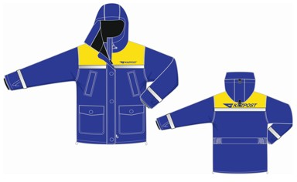

2-сурет

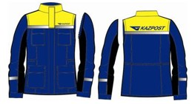

3-сурет 4-сурет



1. Жазбаша хат-хабарды және баспа басылымдарын жеткізетін пошташының нысанды киімі:
1) тік пішінді қысқы күртке (1-сурет). Төсінде қарама-қарсы түсті жалғап тігілген иніштері және жапырақшалы жоғарғы қалталары және түймеге/тойтарма түймеге/"велькро" тоқыма бауына бекітілетін клапанды төменгі "жарты портфель" пішінді жапсырма қалталары бар. Арқасында қарама-қарсы түсті жалғап тігілген иніштері және бүйірлерінде созылғыш резеңке баулы белдік бар. Жеңдері қондырылып тігілген, төменгі жағы трикотаж матадан жасалған манжеталы тартқышы бар бір тігісті. Күләпарасына енін реттеу үшін ішкі жиегін бойлай контуры арқылы резеңке мен стопорлар және көлемін реттеу үшін жоғарғы жағына белдікше жалғап тігілген. Күртенің төменгі жиегінің бойында енін реттеу үшін стопорлары бар резеңке салынған. Астарында беткі қалыңдығы 350г/м2 болатын флис матадан (жасанды алмастырушыдан) жасалған детальдар ішінара бар.
Бел тұсындағы астарында - "велькро" тоқыма бауына бекітілетін төменгі жағында алдыңғы жиегі бойында созылғыш резеңке тоқыма бауы бар желден қорғайтын белдемше жасалған.
Төсіндегі иніште, арқасындағы иніште және жеңдерінің төмен жағында тәуліктің қараңғы уақытында қызметкерлердің қауіпсіздігін қамтамасыз ету үшін ені 3 сантиметр болатын жарық беретін тоқыма бау тігілген.
Сол жақ төсіндегі иніште және арқасындағы иніште KAZPOST логотипі корпоративтік түстегі жібек жіптермен кестеленген.
2) жеңдері бөлек алынатын күнделікті киюге арналған күртке (2-сурет). Төсінде қарама-қарсы түсті, жалғап тігілген иніші, бедерлі тігістері және бел тұсындағы сызықта бұйымның енін реттеуге арналған байлама жібі бар. Батырмамен бекітілетін қақпақшалары бар жапсырма үстіңгі қалталар және қақпақшасы бар төменгі "жарты портфель" пішінді жапсырма қалталар жасалған. Арқасында қарама-қарсы түсті иніші, бедерлі тігістері және бел тұсындағы сызықта "байлама жібі" бар. Жағасы қайырмалы. Төменгі жағы қара түсті 3 бөліктен тұратын алынып-салынатын жеңдері бар. Жеңінің төменгі жағындағы манжет кнопкаға бекітіледі. Жеңі ойындымен "сыдырма" тоқыма бауы арқылы бекітіледі. Өңірі батырмаға бекітілетін пластронмен жабылған "сыдырма" тоқыма бауына бекітіледі.
Төсіндегі инішінде және арқасындағы иніште "KAZPOST" логотипі жібек жіптермен кестеленген.
Арқасына және төсіндегі иніштер сызық бойына жапсырылып тігілген, сондай-ақ жеңінің төмен жағында ені 3 сантиметр болатын жарық беретін тоқыма бау тігілген.
3) бейсболка көк түсті, плащ матасынан жасалған (3-сурет). Моделі (фасоны): алты үшкілден тұратын, күнқағары, маңдай тұсында Ұлттық пошта операторының логотипі бар бейсболка.
4) жартылай жүн қосылған матадан жасалған көк түсті жылы бас киім (4-сурет). Моделі (фасоны): жылдың суық кезеңінде киюге арналған. "Қыстырғыш" тәрізді әшекейленген белдікшеде "KAZPOST" логотипі бейнеленген.
5) арнаулы матадан жасалған көк түсті жылы бас киім (ерлер). Моделі (фасоны): жылдың суық кезеңінде киюге арналған және жалғанып тігілген астарда қатты үлкен күнқағары бар бас киімді білдіреді. Төбесінің мағдай бөлігі жолақ тігілген алмалы-салмалы бөліктен тұрады, жалғап тігілген жиегі мен тігістері арқылы өрнектеу тігісі жасалған. Қайырма жағының үстіңгі бөлігі жасанды теріден жасалады. Маңдай бөлігінде Ұлттық пошта операторының логотипі болады.
6) Ұлттық пошта операторының логотипінде сары түсті төсемге көк түсті "KAZPOST" жазбасы жасалады.
2. Өндірістік объекті операторының, бастығының (бастығы орынбасарының) нысанды киімі:
1) жартылай жүннен жасалған сұр түсті әйелдер жилеті. Моделі (фасоны): бес түймеге ілінетін классикалық үлгіде, төсінде омырау қалта және жапырақшалы - жан қалтасы, арқасында – түймеленетін белдікшесі бар.
2) мақта және полиэфир талшықтары аралас матадан жасалған сұр түсті әйелдер белдемшесі. Моделі (фасоны): белдігі бар тік. Артқы ортаңғы тігісте - шлиц. "Сыдырма" ілгекке және бір түймеге бекітіледі. Белдемше ұзындығы - тізеден төмен.
3) костюм матасынан жасалған сұр түсті ерлер жилеті. Моделі (фасоны): үш түймеге бекітілетін бір өңірлі, жағасы мен лацканы қайырмалы, төсінде жапырақшалы - омырау қалта, ойылып салынған шеңберлі клапанды жан қалталары бар.
4) костюм матасынан жасалған сұр түсті ерлер шалбары. Моделі (фасоны): тік, "сыдырма" ілмегі, еңіс ішкі жан қалталары, түймеге жабылатын клапанды ойылып салынған артқы қалталары бар.
5) фирмалық галстук, үшкіл орамал пішінінде, әйелдер үшін корпоративтік түстегі (бір бөлігі сары, бір бөлігі көк) жібек матадан жасалған. Өлшемдері: ұзындығы 120 сантиметр, ені 45 сантиметр.
6) қара түсті жібек матадан жасалған галстук (ерлер үшін).
Қазақстан Республикасы
Ақпарат және коммуникациялар
министрінің
2016 жылғы 25 шілдедегі
бұйрығына
3-қосымша
Ұлттық пошта операторының арнаулы пошта байланысы қызметі
қызметкерлерінің нысанды киімді киіп жүру қағидалары,
онымен қамтамасыз ету нормалары
1. Жалпы ережелер
1. Осы Ұлттық пошта операторының арнаулы пошта байланысы қызметі қызметкерлерінің нысанды киімді киіп жүру қағидалары, онымен қамтамасыз ету нормалары (бұдан әрі - Қағидалар) "Пошта туралы" Қазақстан Республикасы Заңының 5-бабы 1-тармағының 9) тармақшасына сәйкес әзірленген және Ұлттық пошта операторының Арнаулы пошта байланысы қызметі (бұдан әрі – Арнаулы байланыс қызметі) жеке құрамының нысанды киімді киіп жүру тәртібін және нысанды киіммен және жабдықтармен қамтамасыз ету нормаларын айқындайды.
2. Киім нысанын киюге Арнаулы байланыс қызметінде еңбек шарты негізінде жұмыс істейтін қызметкерлердің құқығы бар.
3. Осы Қағидаларда мынадай негізгі ұғымдар пайдаланылады:
1) амуниция – қаруларды, оқ-дәрілер мен басқа да жабдықтарды алып жүруді жеңілдететін киім нысанының заттары (белбеу, шағын сөмкелер, жақпарлы кеудешелер);
2) киім нысаны - погонсыз нысанды киім (киім-кешектер) және Арнаулы байланыс қызметi қызметкерлеріне тиесілігін анықтайтын жабдық;
3) ерекшелік белгілері – Арнаулы байланыс қызметiнің қызметкерлері марапатталатын, мемлекеттік және ведомстволық наградалар, төсбелгілер;
4) айырым белгілері - Арнаулы байланыс қызметi қызметкерлерінің дербес атақтарын білдіретін, киім нысаны жабдықтарының элементтері.
4. Қызметтік міндеттерді орындау үшін Арнаулы байланыс қызметiнің қызметкерлері нысанды киім және жабдықпен қамтамасыз етіледі.
5. Ұлттық пошта операторы Арнаулы байланыс қызметiнің қызметкерлерін саптан тыс - оқу процесiндегі сабақтарда және кезекшілік ауысым құрамында кезекшiлiктi атқару кезінде, әкiмшілік-басқарушы персоналдың күнделiктi өндiрiстiк қызметінде, өндiрiстiк бөлiмдерде (цехтарда), сондай-ақ жұмыстан тыс уақытта күнделікті киім нысанымен қамтамасыз етеді.
Арнаулы байланыс қызметi бөлімшелерінде міндеттерді орындау кезінде сапқа тұруына, объекті ішінде болатын оқу-жаттығуларға, қызметтік мәжіліске және жиналысқа қатысуына байланысты емес, саптан тыс уақытта күнделікті киім нысанын киіп жүруге рұқсат беріледі.
6. Республикалық арнаулы байланыс қызметінің тікелей басшысы (бастықтар: Облыстық (Қалалық) арнаулы байланыс қызметінің), олардың орынбасарлары (бастықтың орынбасарлары): Облыстық (Қалалық) арнаулы байланыс қызметінің), Арнаулы байланыс қызметi құрылымдық бөлімшелерінің басшылары:
1) қызметкерлерге нысанды киімді киіп жүруге беру кезінде тігісін мұқият қиыстыруды ұйымдастырады. Қызметкерлерге берілуі тиіс мүлікке Арнаулы байланыс қызметiнің бастықтары белгілеген тәртіппен таңба қойылады.
2) барлық құрылымдық бөлiмшелерде тұрмыстық қызмет көрсету бөлмелерін, нысанды киiмді және аяқ киімді кептiруге арналған бөлмелерді, құрылымдық бөлімшелердің мүліктерін және еңбек шарты бойынша жұмыс iстейтiн қызметкерлердің жеке заттарын сақтауға арналған қоймаларды жабдықтау бойынша шаралар қабылдайды, нысанды киім заттарын және аяқ киімді уақтылы жуып-тазалап, жөндеуден өткізіп тиісінше (тиісті түрде) киіп жүруін бақылайды;
3) саптық байқауды мерзімді жүргізеді. Таңертеңгі байқау, саптық байқау кезінде, сондай-ақ жазғы (қысқы) киім нысанына өту кезінде, барлық сапқа тұру кезінде және сабақ басталар алдында белгіленген киім нысанын, сыртқы көрінісін, киім-кешек заттарының және аяқ киімнің жай-күйін тексереді, анықталған кемшіліктерді жоюға барлық шараны қабылдайды.
7. Еңбек шарты бойынша жұмыс істейтін қызметкерлердің күнделікті киім нысанын Арнаулы байланыс қызметiнің құрылымдық бөлімшелеріндегі және қызметтік үй-жайлардағы шкафтарда сақтауға рұқсат беріледі.
8. Жазғы немесе қысқы киім нысанына өту, киім-кешек мүлкінің заттары көктем мерзімінде киюді бастау және күз мерзімінде киюді тоқтату Республикалық арнаулы байланыс қызметінің тікелей басшысының (Облыстық (қалалық) арнаулы байланыс қызметі бастықтарының) ішкі бұйрығымен белгіленеді.
9. Еңбек шарты бойынша жұмыс істейтін қызметкерге Республикалық арнаулы байланыс қызметінің тікелей басшысының (О(Қ)АБҚ) бастықтарының) нұсқауы бойынша азаматтық киімді қызметтен тыс уақытта және қызметтік уақытта киіп жүруге рұқсат беріледі.
10. Жылы киімдерді (қысқа тондар, қолғап, жүн қолғап және басқа да киім-кешек мүліктерін) "Республикалық арнаулы байланыс қызметі" филиалының басқарушы директоры - директорының (О (Қ) АБҚ бастықтарының) нұсқауы бойынша төменгі температура кезінде қысқы уақытта киіледі.
11. Арнайы киімді киіп жүру тәртібін және уақытын "Республикалық арнаулы байланыс қызметі" филиалының басқарушы директоры - директоры (Облыстық (Қалалық) арнаулы байланыс қызметінің бастықтары) анықтайды. Арнаулы киім арнайы шкафтарда, қоймаларда, жеке стеллаждарда немесе киім ілгіштерде сақталады.
12. Нысанды киім заттары Арнаулы байланыс қызметінің қызметкерлеріне тұрақты пайдалануға беріледі, пайдалану мерзімі өткенге дейін оларға бекітіліп беріледі және есепке алынады.
13. Жабдық заттарына қызметтік тапсырманы орындау кезінде қызметкерлерге берілетін тапаншаға қайыс белбеу және тапанша кобурасы жатады.
Жабдықтар Арнаулы байланыс қызметіне (бөлімге, цехтарға, бөлімшеге, пунктке) бекітіліп беріледі.
14. Арнаулы байланыс қызметінің қызметкерлері осы Қағидаларға 1-қосымшаға сәйкес, қамтамасыз ету нормаларына сәйкес нысанды киіммен қамтамасыз етіледі.
15. Арнаулы байланыс қызметіне жұмысқа қабылданған тұлға еңбек келісім-шартын жасасқаннан кейін және сынақ мерзімі өткеннен кейін нысанды киіммен және жабдықтармен қамтамасыз етіледі.
2. Нысанды киімді беру тәртібі
16. Арнаулы байланыс қызметінің қызметкерлеріне нысанды киім қызметкерлердің киім өлшеміне сәйкес беріледі.
17. Арнаулы байланыс қызметінің қызметкерлеріне жаңа нысанды киімнің заттарын беру есепке алу карточкасындағы жазбаға сәйкес бұрын пайдалануға берілген нысанды киім мерзімінің өтуі бойынша жүргізіледі.
18. Қамтамасыз ету нормаларынан асып кетуге, сондай-ақ нысанды киімді пайдалану мерзімдерін қысқартуға жол берілмейді.
19. Арнаулы байланыс қызметінің бір бөлімшесінен қызметкерді ауыстыру кезінде, бұрын берілген нысанды киімнің барлық заты есепке алу карточкасы бойынша қызметкер ауысқан бөлімшенің есебіне ауыстырылады.
20. Арнаулы байланыс қызметінің қызметкерлері нысанды киім заттарын жоғалтқан немесе бүлдірген жағдайда, қызметкер жоғалған (бүлінген) жаңа заттарды өзінің есебінен сатып алады.
21. Нысанды киімді пайдалануға беру әр қызметкерге ашылған, есепке алу карточкасы бойынша есепке алынады.
22. Нысанды киім заттарын алу кезінде Арнаулы байланыс қызметінің қызметкері қол қойған ведомость немесе ордер есепке алу карточкасына жазба жасауға негіз болады. Есепке алу карточкалары бойынша нысанды киім заттарын есепке алу барлық қызметкерге орталықтан Арнаулы байланыс қызметінде, ал аудандық Арнаулы байланыс қызметкерлеріне - облыстық қызметтерде жүргізіледі.
3. Нысанды киім заттарын есептен шығару тәртібі
23. Нысанды киімнің заттарын есептен шығару:
1) осы Қағидаларға 1-қосымшаға сәйкес Арнаулы байланыс қызметі қызметкерлерін нысанды киіммен қамтамасыз ету нормаларымен белгіленген пайдалану мерзімі өткен;
2) жұмыскердің қайтыс болған, мүгедектігі, зейнеткерлік жасқа толуы бойынша зейнеткерлікке шыққан;
3) қызметтік міндеттерді орындау кезінде нысанды киім бүлінген;
4) осы Қағидалардың 25-тармағында көзделген шарттар сақталып жеке еңбек шарты бұзылған жағдайда жүргізіледі.
Нысанды киім заттарын есептен шығару есепке алу карточкасындағы жазбамен ресімделеді.
4. Жабдықтарды пайдалану тәртібі
24. Жабдықтар Арнаулы байланыс қызметінің қызметкерлеріне арнайы байланыс жөнелтілімдерін өңдеу, тасымалдау, алып жүру, жеткізу және күзету бойынша қызметтік тапсырманы орындау кезеңінде беріледі.
25. Арнаулы байланыс қызметінің қызметкерлері берілген жабдықтарды мұқият күтіп ұстауы, жөндеу қажеттілігі туралы Арнаулы байланыс қызметінің басшыларын уақтылы хабардар етуі қажет.
26. Нысанды киім заттары және жабдықтар Арнаулы байланыс қызметінің қоймасында сақталады және Арнаулы байланыс қызметінің басшысы тағайындаған материалдық жауапты тұлғаның бақылауында болады.
27. Арнаулы байланыс қызметінің басшылары жылына кемінде 2 рет Арнаулы байланыс қызметінің қоймасында сақтауда тұрған нысанды киім мен жабдықтардың бар-жоғын және сапасын тексереді.
28. Жылдық түгендеу кезінде комиссия нысанды киім мен жабдықтардың бар-жоғын және сапасын тексереді.
5. Нысанды киім және жабдықтарды сатып алу тәртібі
29. Нысанды киім заттарын және жабдықтарды сатып алуға жұмсалатын шығыстар өндірістік шығыстар бабына жатады.
Ұлттық пошта операторының
арнаулы пошта байланысы қызметі
қызметкерлерінің нысанды киімді
киіп жүру қағидалары, онымен қамтамасыз ету
нормаларына
1-қосымша
Арнаулы байланыс қызметінің қызметкерлерін нысанды
киіммен қамтамасыз ету нормалары
Р/с № | Заттардың атауы |  | Өлшем бірлігі | 1 адамға тиісті саны | Киіп жүру мер зімі (жыл) | Жоғ. басқарушы құрам үшін | Аға басқарушы құрам үшін | Кіші құрам үшін
1 | 2 |  | 3 | 4 | 5 | 6 | 7 | 8
1. Нысанды киім (киім-кешек):
 |  | Ерлер үшін:
1. |  | Жиекті белгіленген түстегі фуражка | дана | 1 | 4 | + | +
2. |  | Қара-көк түсті теріден тігілген (цигейка) құлақшын | дана | 1 | 3 |  |  | +
3. |  | Күнқағары бар сұр түсті қаракөлден тігілген құлақшын | дана | 1 | 3 | + | +
4. |  | Қара-көк түсті қысқы бушлат-күрте | дана | 1 | 2 | + | + | +
5. |  | Белгіленген түстегі қысқы бушлат-күртеге белгіленген түстегі алынып-салынатын тері жаға | дана | 1 | 3 |  |  | +
6. |  | Белгіленген түстегі қысқы бушлат-күртеге белгіленген түстегі алынып-салынатын қаракөлден жасалған жаға | дана | 1 | 3 | + | +
7. |  | Белгіленген түстегі маусымдық плащ | жиынтық | 1 | 3 | + | + | +
8. |  | Қара-көк түсті китель | дана | 1 | 2 | + | +
9. |  | Жиекті қара-көк түсті балағы сыртқа шығарылатын шалбар | дана | 1 | 2 | + | + | +
10. |  | Рип-Стоп матасынан тігілген арнайы жазғы костюм | жиынтық | 1 | 2 |  |  | +
11. |  | Қара-көк түсті жартылай жүннен тігілген свитер | дана | 1 | 3 | + | + | +
12. |  | Жүннен жасалған қалпақ (тоқылған) | дана | 1 | 2 |  |  | +
13. |  | Қара-көк түсті кепка | дана | 1 | 1 |  |  | +
14. |  | Камуфляж күрте және камуфляж түстес тік пішімді шалбар | жиынтық | 1 | 1 |  |  | +
 |  | Әйелдер үшін:
15. |  | Жиекті белгіленген түстегі пилотка | дана | 1 | 3 |  |  | +
16. |  | Белгіленген түсті әйелдер қалпағы | дана | 1 | 5 | + | +
17. |  | Белгіленген түстегі жүннен жасалған берет | дана | 1 | 2 |  |  | +
18. |  | Қара-көк түсті тері құлақшын (цигейка) | дана | 1 | 3 |  |  | +
19. |  | Күнқағары бар сұр түсті қаракөлден тігілген құлақшын | дана | 1 | 3 | + | +
20. |  | Белгіленген түстегі қысқы бушлат-күрте | дана | 1 | 3 | + | + | +
21. |  | Белгіленген түстегі қысқы бушлат-күртеге белгіленген түстегі алынып-салынатын теріден жасалған жаға | дана | 1 | 3 |  |  | +
22. |  | Белгіленген түсті қысқы бушлат-күртеге белгіленген түстегі алынып-салынатын қаракөлден жасалған жаға | дана | 1 | 3 | + | +
23. |  | Белгіленген түстегі китель және балағы сыртқа шығарылатын шалбар | жиынтық | 1 | 2 | + | + | +
24. |  | Белгіленген түстегі белдемше | дана | 1 | 1 | + | + | +
25. |  | Қара-көк түсті жартылай жүннен жасалған свитер | дана | 1 | 3 | + | + | +
26. |  | Жиекті белгіленген түстегі балағы сыртқа шығарылатын шалбар | дана | 1 | 3 | + | + | +
27. |  | Белгіленген түстегі маусымдық плащ | дана | 1 | 3 | + | + | +
28. |  | Қара-көк түсті кепка | дана | 1 | 1 |  |  | +
29. |  | Рип-Стоп матасынан тігілген арнайы жазғы костюм | жиын-тық | 1 | 2 |  |  | +
30. |  | Жүннен жасалған қалпақ (тоқылған) | дана | 1 | 2 |  |  | +
2. Аяқ киім:
 | Ерлер үшін
31. | Қара-түсті қысқа қонышты былғары бәтеңке |  | жұп | 1 | 1 | + | + | +
32. | Қара-түсті қысқа қонышты былғары жылы етік |  | жұп | 1 | 2 | + | + | +
33. | Қара-түсті ұзын қонышты бәтеңкелер |  | жұп | 1 | 2 |  |  | +
34. | Қара-түсті биік қонышты жылы бәтеңкелер |  | жұп | 1 | 3 |  |  | +
 | Әйелдер үшін |  | жұп
35. | Қара-түсті жылы былғары етіктер |  | жұп | 1 | 2 | + | + | +
36. | Қара-түсті ұзын қонышты былғары бәтеңкелер |  | жұп | 1 | 2 |  |  | +
37. | Қара-түсті ұзын қонышты былғары жылы бәтеңкелер |  | жұп | 1 | 3 |  |  | +
38. | Былғары қара түсті туфли |  | жұп | 1 | 1 | + | + | +
3. Киім-кешек:
 | Ерлер үшін
39. | Ақ түсті жейде |  | дана | 1 | 2 | + | + | +
40. | Сұр-көгілдір түсті жейде |  | дана | 3 | 2 | + | + | +
41. | Сұр-көгілдір түсті қысқа жеңді жейде |  | дана | 2 | 1 | + | + | +
42. | Қара түсті галстук |  | дана | 3 | 2 | + | + | +
43. | Ақ түсті кашне |  | дана | 1 | 3 | + | + | +
44. | Қара-көк түсті кашне |  | дана | 1 | 2 | + | + | +
45. | Іштен киетін киім |  | жинақ | 2 | 1 | + | + | +
46. | Ақ түсті қолғап |  | жұп | 1 | 3 | + | + | +
47. | Ақ түсті футболка |  | дана | 2 | 1 | + | +
48. | Қара-көк түсті футболка |  | дана | 2 | 1 | + | + | +
49. | Мақта-матадан жасалған шұлықтар |  | жұп | 12 | 1 | + | + | +
 | Әйелдер үшін
50. | Ақ түсті жейде |  | дана | 1 | 4 | + | + | +
51. | Сұр-көгілдір түсті жейде |  | дана | 3 | 2 | + | + | +
52. | Сұр-көгілдір түсті қысқа жеңді жейде |  | дана | 2 | 1 | + | + | +
53. | Белгіленген түстегі әйелдер галстугі |  | дана | 3 | 2 | + | + | +
54. | Ақ түсті футболка |  | дана | 2 | 1 | + | +
55. | Қара-көк түсті футболка |  | дана | 2 | 1 | + | + | +
56. | Ақ түсті кашне |  | дана | 1 | 5 | + | + | +
57. | Қара-көк түсті кашне |  | дана | 1 | 3 | + | + | +
58. | Ақ түсті қолғаптар |  | жұп | 1 | 5 | + | + | +
4. Жылы киім-кешек:
 | Ерлер үшін
59. | Жылы іштен киетін киім |  | жинақ | 1 | 1 | + | + | +
60. | Ақ түсті жылы қолғаптар |  | жұп | 1 | 3 | + | + | +
61. | Қара түсті жылы қолғаптар |  | жұп | 1 | 2 | + | + | +
62. | Жүннен жасалған шұлықтар |  | жұп | 2 | 1 | + | + | +
 | Әйелдер үшін
63. | Ақ түсті жылы қолғаптар |  | жұп | 1 | 5 | + | + | +
64. | Қара түсті жылы қолғаптар |  | жұп | 1 | 2 | + | + | +
5. Амуниция:
 | Ерлер үшін
65. | Галстук қыстырғыш |  | дана | 2 | 3 | + | + | +
66. | Белбеу (портупея) |  | дана | 1 | 4 | + | + | +
67. | Шалбарға арналған белбеу |  | дана | 1 | 3 | + | + | +
68. | Тапанша кобурасы |  | дана | 1 | 5 | + | + | +
69. | Астары және жылу-оқшаулау кілемшесі бар ұйықтауға арналған (каримат) қап |  | дана | 1 | 5 | + | + | +
70. | Жеке заттарға арналған несессері бар сөмке (рюкзак) |  | дана | 1 | 5 | + | + | +
 | Әйелдер үшін
71. | Белбеу (портупея) |  | дана | 1 | 5 | + | + | +
72. | Астары және жылу-оқшаулау кілемшесі бар ұйықтауға арналған (каримат) қап |  | дана | 1 | 5 | + | + | +
73. | Жеке заттарға арналған несессері бар сөмке (рюкзак) |  | дана | 1 | 5 | + | + | +
Қазақстан Республикасы
Ақпарат және коммуникациялар
министрінің
2016 жылғы 25 шілдедегі
бұйрығына
4-қосымша
Ұлттық пошта операторы жұмыскерлерінің нысанды киімді
(погонсыз) киіп жүру қағидалары, онымен қамтамасыз ету
нормалары
1. Жалпы ережелер
1. Осы Ұлттық пошта операторы жұмыскерлерінің нысанды киімді (погонсыз) киіп жүру қағидалары, онымен қамтамасыз ету нормалары (бұдан әрі - Қағидалар) "Пошта туралы" Қазақстан Республикасы Заңының 5-бабы 1-тармағының 9) тармақшасына сәйкес әзірленген.
2. Ұлттық пошта операторы өз жұмыскерлерін қамтамасыз ету нормаларына (осы Қағидаларға 1-қосымша) сәйкес нысанды киіммен (погонсыз) (бұдан әрі – нысанды киім) қамтамасыз етеді.
Нысанды киім Ұлттық пошта операторының жұмыскерлеріне тегін беріледі.
3. Нысанды киіммен Ұлттық пошта операторының мына жұмыскерлері қамтамасыз етіледі:
1) жазбаша хат-хабарды және баспа басылымдарын жеткізетін пошташы;
2) оператор;
3) өндірістік объектінің бастығы (бастығының орынбасары).4. Нысанды киім жиынтығына мыналар кіреді:
1) пошташы үшін: ағытылатын жылы астары бар күрте, белдемше (әйелдер үшін), шалбар (ерлер үшін), бейсболка, жылы бас киім (әйелдер үшін берет, ерлерге арналған қалпақ);
2) өндірістік объектінің операторы, бастығы (бастығының орынбасары) үшін: пиджак, жилет, белдемше (әйелдер үшін), шалбар (ерлер үшін), галстук.
5. Нысанды киімді сатып алу Қазақстан Республикасының заңнамасына сәйкес жүзеге асырылады.
6. Нысанды киім белгіленген тәртіпте бекітілген сипаты мен үлгілеріне сәйкес тігіледі (дайындалады).
2. Нысанды киімді беру, киіп жүру және есепке алу тәртібі
7. Нысанды киім Ұлттық пошта операторы жұмыскерлеріне жұмыскерлердің киім өлшеміне сәйкес беріледі.
8. Нысанды киім жұмыскерлерге тұрақты пайдалануға беріледі, пайдалану мерзімі өткенге дейін солардың атына бекітіліп беріледі және есепке алынады.
9. Жаңадан қабылданған жұмыскерлерге нысанды киім сынақ мерзімі өткеннен соң беріледі.
10. Нысанды киімді киіп жүру мерзімі ол жұмыскерге берілген және жұмыскердің алғандығы туралы қолы қойылған есепке алу карточкасы ресімделген сәттен бастап есептеледі. Толық емес жұмыс күні жағдайында жұмыс істейтін пошташыларға нысанды киімді киіп жүру мерзімі жеткізуге кеткен нақты уақытқа мөлшерлеп белгіленеді.
11. Беру нормаларынан асып кетуге, сондай-ақ нысанды киімді киіп жүру мерзімдерін қысқартуға жол берілмейді.
12. Нормалар бойынша берілген нысанды киім белгіленген киіп жүру мерзімі өткеннен соң есепке алу карточкасындағы өндірістік жазбаға сәйкес жұмыскердің меншігіне өтеді.
13. Жұмыскердің ведомостағы (ордердегі) нысанды киімді алғаны туралы қолы есепке алу карточкасына жазба жасауға негіз болады.
14. Жұмыскер басқа өндірістік объектіге ауысқан жағдайда, оның нысанды киімінің есепке алу карточкасы жаңа өндірістік объектіге беріледі.
15. Нысанды киімді есептен шығару мынадай:
1) 1-қосымшаға сәйкес Арнаулы байланыс қызметінің қызметкерлерін нысанды киіммен қамтамасыз ету нормаларымен белгіленген киіп жүру мерзімі өткен;
2) жұмыскер қайтыс болған, мүгедектігіне байланысты зейнеткерлікке шыққан, зейнеткерлік жасына жеткен;
3) нысанды киім бүлінген немесе жоғалған жағдайда жүргізіледі.
16. Нысанды киімді есептен шығару есепке алу карточкасында жазба жасау арқылы ресімделеді.
17. Жұмыскердің кінәсінен нысанды киім бүлінгені немесе жоғалғаны үшін одан киіп жүрудің қалған мерзімі ескеріліп оның қалдық құны өндіріліп алынады және жаңа нысанды киім беріледі.
Нысанды киімнің бүлінуі немесе жоғалуы жұмыскердің кінәсінен болмаса, себебі көрсетіліп есептен шығару актісі жасалады және жаңа нысанды киім беріледі.
18. Жеке еңбек шарты тоқтатылған немесе бұзылған кезде жұмыскер алынған нысанды киімнің киіп жүрудің қалған мерзіміне пропорционал құнын өтейді.
19. Ұлттық пошта операторының құрылымдық бөлімшелерінің уәкілетті тұлғалары жылына кем дегенде екі рет қоймада сақталып тұрған нысанды киімді түгендеуді жүргізеді.
Ұлттық пошта операторы жұмыскерлерінің
нысанды киімді (погонсыз) киіп жүру
қағидалары, онымен қамтамасыз ету
нормаларына
1-қосымша
Ұлттық пошта операторы жұмыскерлерін нысанды киіммен
(погонсыз) қамтамасыз ету нормалары
Р/с  № | Заттардың атауы | 1 адамға заттар саны (дана) | Киіп жүру мерзімі (жыл)
1 | 2 | 3 | 4
Пошташы үшін
әйелдер үшін:
1 | Ағытылатын жылы астары бар күрте | 1 | 2
2 | Белдемше | 1 | 1
3 | Берет (жылы бас киім) | 1 | 2
4 | Бейсболка | 1 | 6 ай
ерлер үшін:
1 | Ағытылатын астары бар күрте | 1 | 2
2 | Шалбар | 1 | 1
3 | Қалпақ (жылы бас киім) | 1 | 2
4 | Бейсболка | 1 | 6 ай
Өндірістік объектінің операторы, бастығы (бастығының орынбасары) үшін:
әйелдер үшін:
1 | Пиджак | 1 | 2
2 | Жилет | 1 | 2
3 | Белдемше | 1 | 2
4 | Галстук | 1 | 6 ай
ерлер үшін:
1 | Пиджак | 1 | 2
2 | Жилет | 1 | 2
3 | Шалбар | 1 | 2
4 | Галстук | 1 | 6 ай

© 2012. Қазақстан Республикасы Әділет министрлігінің «Қазақстан Республикасының Заңнама және құқықтық ақпарат институты» ШЖҚ РМК

